水中倒影

2024年云南省初中学业水平考试

物理试题卷
（全卷五个大题，共 23个小题，共 8页；满分 90分，考试用时 75分钟）

注意事项：
1.本卷为试题卷。考生必须在答题卡上解题作答。答案应书写在答题卡的相应位置上，在试题卷、草稿纸上作答无效。
2.考试结束后，请将试题卷和答题卡一并交回。
3.试题中用到 g均取10N/kg。

一、选择题（本大题共 10小题，每小题 3分，共 30分。每小题给出的四个选项中，第 1~7题只有一项符合题目要求，第 8～10题有多项符合题目要求。全部选对得 3分，选对但不全的得 1分，有选错的得 0分）
- 下列与一名中学生有关的物理量中，最符合实际的是（ ）
A．体温约为 $25​^{∘}C$ | B．质量约为 50kgC. 身高约为 160m D. 心脏跳动一次的时间约为10s
- 古代的《墨经》对光现象就有了记载。图中的光现象中，由于光的折射形成的是（ ）
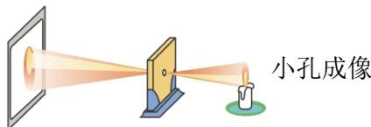
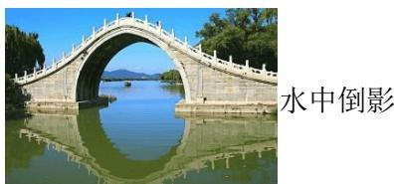
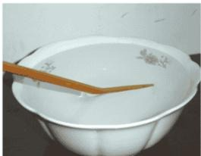
筷子“折断
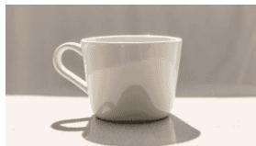
水杯影子
- 下列做法符合安全用电的是（ ）
A．及时更换绝缘皮破损的电线 | B．用正在充电的电热水袋取暖C. 用潮湿的手直接拔饮水机的插头 D. 插线板敞露在雨中给电动车充电
- 关于电与磁，下列说法正确的是（ ）
A．同名磁极靠近时会相互吸引 | B．奥斯特实验证实了电流周围存 磁场C. 螺线管通电时，电流越大其磁性越弱 D. 发电机工作时将电能转化为内能
- 如图是运动员滑冰的情景，下列说法正确的是（ ）
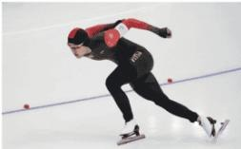
A. 运动员滑行时只受重力的作用B. 冰刀做得很薄可以减小对冰面的压强C. 停止蹬地后不会立即停下是由于他受到惯性力的作用D. 蹬地后开始滑行说明力是改变物体运动状态的原因
- 如图所示的电路中，电源电压恒定，闭合开关S、S 和 S ，灯L 、L 都正常发光，下列说法正确的是（ ）
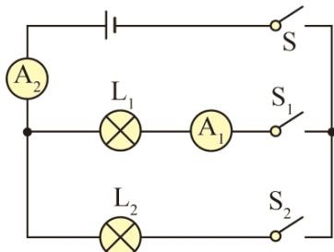
A. 电流表A2测通过灯L2的电流 B. 电流表 A1和A2示数相等C. 断开S2，电流表A2示数变小 D. 断开S ，灯 L 变暗
- 2024年5月，我国首款百公斤级车载液氢系统“赛道1000”研制成功，可助力氢能重卡突破 1000公里续驶里程，这是我国将液氢应用于交通运输领域的重大技术突破 $(q_{​}=1.4×10^{8}J/kg)$ ）。下列说法正确的是（ ）A. 氢能不属于清洁能源B. 用液氢作燃料是因为液氢含有的热量多C. 完全燃烧100kg的液氢能释放 $1.4×10^{10}J$ 的热量D. 氢能重卡的热机效率可高达 100%
- 2024年5月3日，搭载“嫦娥六号”探测器的“长征五号”运载火箭成功发射，“嫦娥六号”探测器开始执行世界首次月球背面采样返回任务。如图所示为火箭发射时的情景，下列说法正确的是（ ）
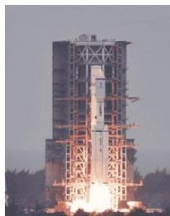
A. 探测器加速上升过程中动能减小 B. 探测器加速上升过程中重力势能增大
C. 探测器到达月球后质量会变大D. 探测器与地面指挥中心通过电磁波传递信息
- 如图所示，在探究凸透镜成像规律的实验中，若此时光屏上成清晰的像，下列说法正确的是（ ）
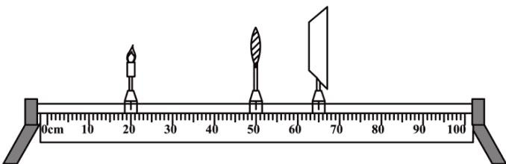
A. 光屏上成倒立、放大的实像 B. 光屏上成倒立、缩小的实像C. 照相机是利用该成像原理制成的 D. 投影仪是利用该成像原理制成的
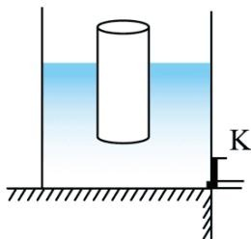
- 一质量为 $900g$ 、底面积为 $100{cm}^{2}$ 、高为12cm的不吸水圆柱体放在盛有4.2kg水的薄壁（厚度不计）柱形容器内，容器底面积为 $300{cm}^{2}$ ，如图所示。打开阀门 K，放出3kg的水后关闭阀门（ $( \rho _ { \mathrm { \tiny { k } } }$ $=1.0×10^{3}kg/m^{3})$ ）。下列说法正确的是（ ）KA. 圆柱体的密度为 $0.75×10kg/m^{3}$ B. 放水前水面距容器底部的高度为l4cmC. 放水后水对容器底部的压力为21ND. 放水后水对容器底部的压强为 600Pa

二、填空题（本大题共 6小题，11～15题每小题 2分，16题 4分，共 14分）
- 学校组织同学们到5km外的农场参加“农耕研学”活动，同学们徒步 1h到达农场，全程平均速度为km/h；徒步过程中，同学们相对于路边的树是 _的。
- 民间艺人制作“糖画”时，把糖块加热成糖浆，这属于物态变化中的 _现象；熬制糖浆的过程是通过 的方式改变糖的内能。
- 我国古代《论衡》有关于用布摩擦过的琥珀能吸引干草屑和司南能指南北的记载。说明用布摩擦过的琥珀带了电荷，其本质是 （选填“电荷的转移”或“创造了电荷”）；司南能指南北是因为地球周围存在 。
- 如图所示是我国研究制造的新一代大型军用运输机“运—20”，制造飞机应选用耐高温、耐腐蚀、硬度大、密度 ___、抗电磁干扰能力强的材料；飞机的机轮表面有凹凸不平的花纹是为了
摩擦。
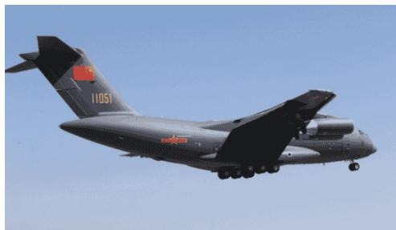
- 如图所示，美丽乡村建设的工地上，工人使用一个 （选填“定”或“动”）滑轮匀速提升重300N的建筑材料（不计绳重和摩擦），则人的拉力为___ __N。
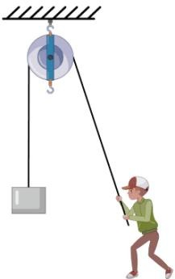
- 20世纪初，科学家发现汞在温度降低至-269℃时，电阻值就变成了零，这种现象叫“超导现象”，具有这种特性的物质叫“超导体”。
低温为什么能发生超导呢?基于初中知识，我们建立一个简易模型进行理解，将导体的原子核与核外受到约束的电子（能量较低而不能自由运动〉组成“原子实”，可类比成小球。原子实做着热运动，穿行其间的自由电子会与它发生碰撞，表现为导体对自由电子传导的阻碍，即电阻。导体温度降至极低时，它们的热运动都趋于消失，通电时自由电子就可以不受阻碍地定向通过导体，宏观上就发生了低温超导现象。高压也能让材料发生超导。理论上，某种导体在相当于 260万倍标准大气压的高压环境下，15℃的“高温”（相对极低温）也能发生超导现象。在这样极高的压力下，原子实排列成紧密的堆垛形式，如图所示，原子实仅能在很小的范围内做热运动，几乎没有空间表现热运动，就像热运动消失了一般。此时原子实堆垛间的间隙就成为了稳定的自由电子通道。通电时自由电子就能在间隙中零阻碍地定向移动，宏观上就显示出超导现象。
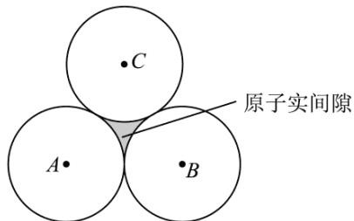
常见输电过程中，约 7%的电能因导线发热耗散掉。若输电线缆选用超导材料，就可大大减少由于电阻引发的电能损耗。2021年12月，世界首条 35千伏公里级液氮超导输电线工程在上海投运，实现了我国在“高温”超导输电领域的领先。
（1）实现超导现象的方式有低温和 C
（2）极低温度下，原子实与自由电子的 都趋于消失，通电时自由电子在导体中通行无阻，发生低温超导现象。
（3）超高的压力限制了 的热运动，通电时自由电子在原子实间隙中定向移动所受到的阻碍为零，发生高压超导现象。
（4）超导技术的一大应用前景是制作输电线缆，这样可以减少电能由于 引发的电能损耗。

三、作图题（本大题共 1 小题，共 4 分）
- 如图，木块静止在水面上，请画出木块所受浮力的示意图。
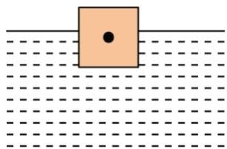
- 如图所示，一束光经平面镜发生反射，请画出反射光线。
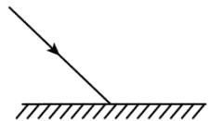

四、实验探究题（本大题共 4小题，第 18题8分，第 19题 4分，第 20题 8分，第 21题4分，共 24分）
- 实验小组探究“电流与电压的关系”。
（1）实验前，他们设计了实验探究的思路：保持电阻不变，探究电流与电压的关系，物理上把这种研究方法叫 _法。
（2）根据图甲的电路图连接电路时，开关应 _。闭合开关前，应将滑动变阻器的滑片移到端（选填“A”或“B”）。
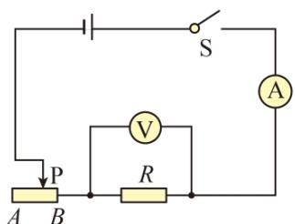
甲
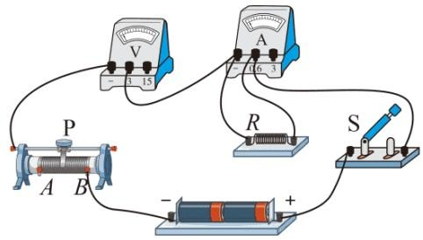
乙
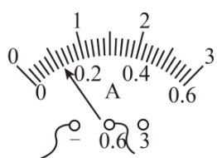
丙
（3）检查图乙，发现有一根导线接错，请在这根导线上打“×”，并画出正确接法，且导线不交叉。
（4）正确连接电路后，闭合开关，移动滑片，记录第1组电压表和电流表的示数后，为完成后续实验，应逐渐将滑片向 端移动（选填“A”或“B”），数据记录如下表。其中第3次实验时电流表的示数如
图丙所示，读数为 _A。
次数
1
2
3
4
5
电压 U/V
0.8
1.0
1.2
1.4
1.6
电流 I/A
0.08
0.10
0.14
0.16
（5）分析实验数据可得结论：当导体的电阻一定时，通过导体的电流与导体两端的电压成
（6）某同学用小灯泡代替电阻重复上述实验，发现无法得出（5）中的结论，原因是 C
- 实验小组用如图 装置探究“液体内部压强与哪些因素有关”。
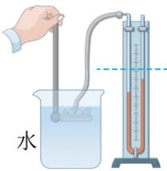
甲
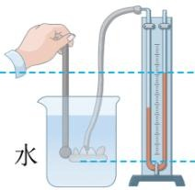
乙
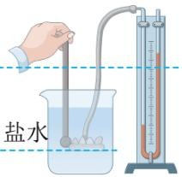
丙
（1）为使实验现象明显，U形管中 液体选择 的更好（选填“有色”或“无色”）；
（2）在图甲中，固定探头在水中的深度，多次改变探头朝向，这是为了探究在同种液体内部的同一深度，液体向 的压强大小关系；
（3）比较甲、乙两图可知，在同种液体内部，深度越大，压强 _。比较 两图可知，在液体内部的同一深度，液体的密度越大，压强越大。
- 实验小组通过探究杠杆的平衡条件，来解释桔槔的使用原理。
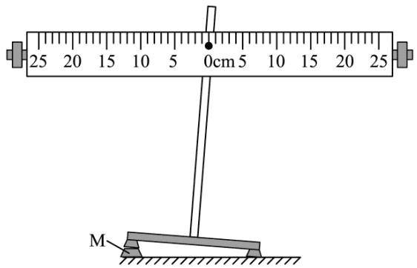
甲
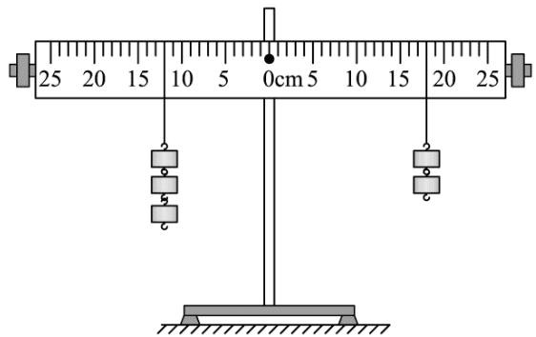
乙
（1）实验前，杠杆水平静止如图甲所示，此时杠杆处于 状态（选填“平衡”或“非平衡”）。将杠杆左下角物块M取走后，不调节平衡螺母，杠杆 保持水平位置静止（选填“仍能”或“不能”）；
（2）调节杠杆水平平衡，进行多次实验，数据记录如下表：
次数
动力 $F_{1}$ /N
动力臂 $l_{1}$ /cm
阻力 $F_{2}$ /N
阻力臂 $l_{2}$ /cm
1
2
12.0
1
24.0
2
2
5.0
1
10.0
3
3
10 0
2
15.0
4
3
12.0
3
18.0
①分析表中的数据，归纳出杠杆的平衡条件是 （用表格中的字母表示）。多次实验的目的是（选填“A”或“B”）；A．寻找普遍规律 B．减小实验误差
②如图乙，此时在右侧钩码下端加挂一个钩码，杠杆会 （选填“左端下沉”或“右端下沉”）；
（3）桔槔是我国古代的取水工具，如图甲，在井边竖一根树权，架上一根横木，横木的一端绑上大石块，另一端系绳和水桶，简化图如图乙。若水桶盛满水后，为减小人向上提水的拉力，根据杠杆的平衡条件，可以 （选填“增大”或“减小”）石块的质量或向 （选填“左”或“右”）移
动杠杆的支点；
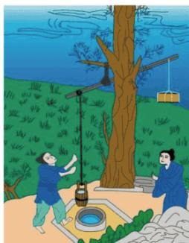
甲
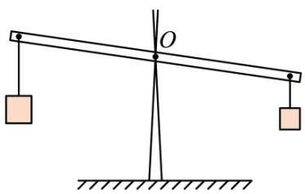
乙
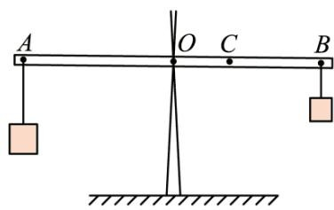
丙
（4）图丙为桔棒在水平位置平衡的模型图，A处所吊水和水桶的总质量为m1，O处为支点，杠杆的质量为 m0，重心在C处，B处所挂石块的质量为m2，AO=l1，OC=l0，OB=l2。请写出的表达式， $l_{2}=$ （用字母m0、m1、m2、l0、l1表示）。
- 某同学计划将自己练琴的房间改造成隔音房间，以免练琴时打扰邻居。方案实施前，她设计实验来测评材料的隔音性能。器材有：一个声级计（测量声音强弱的仪器）、毛毡布、泡沫板、闹钟和两个相同的盒子。实验如下：
（1）用相同的方式把毛毡布、泡沫板分别布置在两个盒子内；
（2）接下来的操作是： _，读出声级计的示数；
（3）比较两次声级计的示数，如果 ，则说明泡沫板的隔音性能好。

五、综合题（本大题共 2小题，每小题 9分，共 18分）
- AI机器人逐渐改变了我们的生活，我国自主研发的某款人形机器人身高1.65m，质量 $55kg$ 。某次测试中该机器人用 100N竖直向上的力将箱子在 2s内匀速抬高 1m。求：
（1）机器人所受的重力；
（2）2s内机器人对箱子所做的功；
（3）2s内机器人对箱子做功 功率。
- 我国制造的新型材料PTC、NTC可制成热敏电阻，现已打破国外技术垄断，被广泛应用于新能源汽车、电热器等多种电子产品。如图甲所示为 PTC、NTC热敏电阻阻值随温度变化关系的图像。如图乙所示的电路，电源电压恒为 6V，电压表量程 ，滑动变阻器 $R_{p}$ 的阻值范围为 ， $R_{x}$ 的位置可接入 PTC或NTC热敏电阻。
（1）由图甲可知，在 $16^{∘}C{\boxed{200}}^{∘}C$ 之间PTC热敏电阻的阻值随温度升高的变化情况是 ；
（2）NTC热敏电阻温度为 $240​^{∘}C$ 时阻值为56Ω，将其接入图 $\text{ Z }$ 中的 $R_{x}$ 位置，闭合开关，移动滑片，使电压表示数为
2.8V，求通过NTC热敏电阻的电流和通电10s它所消耗的电能；（ ） （ ）
（3）现有PTC和NTC热敏电阻各一个，请任选其一接入图乙中的 $R_{x}$ 位置，在热敏电阻温度为 $152​^{∘}C$ 时移动滑片，使电压表示数为2.5V，然后保持滑片位置不变。为保证电路安全，求所选热敏电阻允许降到的最低温度。（ ）（计算过程中若有近似，请用分数代入计算）
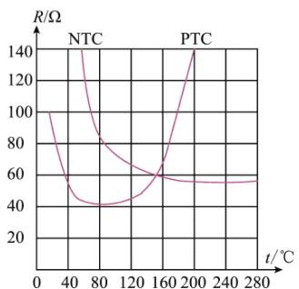
甲
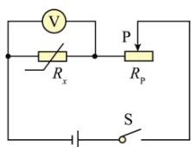
乙

